

CERTIFICADO DE

**PRATICANTE DE MINDFULNESS**

Declaro que

Nome do aluno(a)

participou do **Programa de Mindfulness e Promoção da Saúde** (MBHP)* - 8 semanas, totalizando 16 horas de atividades, ministrado pelo(a) instrutor(a) XXXXXXXX. Vale ressaltar que este certificado não habilita o participante a instruir práticas de Mindfulness.

Cidade, XX de XX de 20XX.

|  |
| --- |
|  |

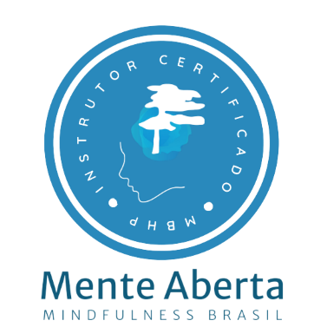

**Seu nome, instrutor(a) formada pelo Centro Mente Aberta/UNIFESP**

(*) Os instrutores pertencentes à Rede Mente Aberta estão identificados com o selo Mente Aberta (à direita).

Para confirmar a veracidade, favor acessar: https://mindfulness.unifesp.br/pratique/rede-de-instrutores